Отчет о реализации проекта краевой инновационной площадки
(КИП 2022-2024)
Паспортная информация:
Юридическое название организации: муниципальное бюджетное образовательное учреждение дополнительного образования детско-юношеский центр города Ейска муниципального образования Ейский район

Краткое название учреждения: МБОУ ДО ДЮЦ г. Ейска МО Ейский район

Учредитель: администрация муниципальное образование Ейский район в лице управления образованием администрации муниципального образования Ейский район в пределах своей компетенции. Управление образованием является главным распорядителем бюджетных средств в отношении Образовательной организации.

Юридический адрес: 353680 Краснодарский край, город Ейск, улица Карла Маркса, 47

ФИО руководителя: Горбик Елена Васильевна
Телефон, e-mail 8-861-32-2-58-31, duc@eysk.edu.ru
Адрес сайта образовательной организации: http://ducyeisk1938.my1.ru
Активная ссылка на раздел сайта, посвященная проекту: http://ducyeisk1938.my1.ru/index/kraevaja_innovacionnaja_ploshhadka/0-116

Отчет
Тема проекта. Цель, задачи, инновационность.
Тема инновационного проекта, над которым коллектив детско-юношеского центра начал свою работу в 2021 году «Формирование инновационной воспитательной среды учреждения дополнительного образования посредством включения обучающихся, их родителей и педагогов в социальное проектирование».
Проект актуален, так как направлен на создание условий для повышения социальной активности учащихся детско-юношеского центра города Ейска, их родителей и педагогов посредством обучения передовым технологиям социального проектирования, а также включения в разработку и реализацию социальных проектов, выходящих за границы образовательного учреждения и муниципального образования и соответствует ведущим инновациям, обозначенным в Концепции развития дополнительного образования до 2030 года:
- формирование поколения россиян, ориентированных на активное включение в процессы социокультурного развития государства;
- формирование современных компетентностей и грамотностей, соответствующих основным направлениям стратегии социально-экономического развития страны, актуальным вызовам будущего; мотивацию подрастающих поколений к познанию, творчеству, труду и спорту.
Цель инновационной деятельности - создание модели воспитательной системы организации дополнительного образования, основанной на включении обучающихся, педагогов и родителей в процесс социального проектирования.
Разработка данного инновационного проекта имеет прикладное значение, а значит, легко будет транслироваться на любую организацию дополнительного образования, желающую обновить содержание системы воспитания через социальное проектирование.
Для организаций дополнительного образования социальное проектирование не является принципиальной инновацией, однако данный проект имеет свои особенности, связанные с формированием детско-взрослого сообщества и прямого включения родителей в социальные проекты, что и является новшеством.
Опыт Центра, накопленный в ходе инновационной работы на муниципальном уровне, показывает, что участие в совместных проектах педагогов, детей и их родителей помогает эффективно решать проблемы девиантного поведения, социальной дезадаптации, способствует установлению партнёрских отношений между обучающимися и педагогами, родителями и педагогами, повышает уровень доверия детей по отношению к родителям, способствует формированию педагогического и родительского авторитета.
На сегодняшний день в действительной реализации наше учреждение имеет крупные социальные проекты:
- «Для тех, у кого есть сердце» - посильная помощь приютам для бездомных животных;
- «Семейный кинозал» - совместный просмотр и обсуждение художественных фильмов по определенной тематике, выпуск газет и буклетов с рецензиями;
- «Наполним сердца теплотой и любовью» - забота о педагогах-пенсионерах;
- «Ейск в объективе» - создание тематических видеосюжетов и блога об истории и жизни Ейска.
- «Дети – детям. Музыка для души» - выездные концерты для студентов Щербиновского индустриального техникума, приобщая таким образом молодое поколение к волшебству классической музыки.
- «Ейск Православный» - сетевой проект с Ейской и Тимашевской Епархией.
В реализации проекта задействованы все материальные ресурсы учреждения: 11 кабинетов, танцевальный и актовый залы, музей, а также все оборудование, находящееся в этих кабинетах: офисная техника, театральное, вокальное оборудование, костюмы и пр.
Механизм реализации инновационного проекта представляет собой взаимосвязанные фазы развития деятельности.
Реализация проекта предполагает 3 этапа:
- 2021-2022 (сентябрь 2021 – январь 2022 г.г.) – подготовительный (аналитико-проектировочный);
- 2022-2023 (январь 2022 – сентябрь 2024 г.г.) – организационно-практический этап.
На сегодняшний день учреждением пройден аналитико-проектировочный этап и реализуется начальная стадия второго – организационно-практического этапа. Направления, мероприятия деятельности и результаты представлены в таблице 1.

Таблица 1

№ п/п | Мероприятия | Результат
 | Проведение анализа теоретических исследований по проблеме проекта.  Обобщение и анализ существующего опыта работы в ДЮЦ по разработке и реализации социальных проектов. | Повышен уровень информированности членов проектной группы в сфере социального проектирования, найдены оптимальные пути взаимодействия с городским сообществом. Создана модель взаимодействия с предприятиями и организациями города, муниципалитета
 | Анализ нормативно-правовых документов федерального, регионального, муниципального уровней, регламентирующих инновационную деятельность учреждений дополнительного образования | Сформирован банк нормативно-правовых документов федерального, регионального, муниципального уровней, регламентирующих инновационную деятельность ОДО
 | Анализ диагностических материалов и методик изучения уровня социализации обучающихся. | Подбор и применение диагностических материалов и методик изучения уровня социализации обучающихся (по М.И. Рожкову)  (результаты см. в диаграммах 1,2 )
 | Создание управленческой структуры, способной обеспечить реализацию проекта и координацию взаимодействия всех участников образовательной среды. | Выпущен приказ «О распределении обязанностей между методистами МБОУ ДО ДЮЦ по реализации инновационного проекта на 2021-2022 учебный год»
 | Создание Координационного совета по реализации инновационного проекта | Создан приказ «О создании Координационного совета по реализации муниципальной инновационной площадки 2021-2024г.г.»  Разработано положение о Координационном совете
10. | Осуществление информационно-методической подготовки участников проекта к проведению инновационной деятельности (семинары, курсы, консультации и др.); | Проведен методический совет на тему «Инновационная деятельность в условиях дополнительного образования»  Проведено заседание координационного совета
11. | Прохождение курсов повышения квалификации педагогическими работниками по проблеме инновационного проекта с опорой на внешние информационно-методические ресурсы. | Разработана программа внутрифирменного обучения педагогов социальному проектированию;  6 педагогических работников прошли обучение на курсах повышения квалификации по соответствующей тематике
12 | Заключение договоров и соглашений с организациями и предприятиями города. | Заключены договоры и соглашения о сетевом взаимодействии и сотрудничестве с Ейской Епархией, Ейским краеведческим музеем и отделом МВД России по Ейскому району
 | Пополнение банка данных методической продукции Центра | - Разработана программа внутрифирменного обучения педагогов социальному проектированию  - Разработан социальный профориентационный проект «Вектор»  - Разработан социальный проект «Возвращение к истокам»  - Разработан социальный проект «100 вопросов взрослому»  - Разработан социальный проект «Детям о Церкви»  - Сформирован банк телевизионных передач «Детям о Церкви» для осуществления воспитания обучающихся по духовно-нравственному воспитанию.  - Сформирован сборник материалов муниципального конкурса (с межрайонным участием) социальных проектов обучающихся и педагогов.
 | Реализация социальных проектов | На стадии реализации находятся проекты:  - «Для тех, у кого есть сердце»  - «100 вопросов взрослому»  - «Вектор»  Реализованы в 2021-2022 учебном году:  - Подпроект социального проекта «Дети детям» «Новогодние чудеса» (с межрегиональным участием);  - Подпроект творческой направленности социального проекта «Дети детям» «Времена года»  - Проведен муниципальный конкурс (с межрайонным участием) социальных проектов обучающихся и педагогов;  - Социальный проект «Возвращение к истокам»  - Социальный проект «Детям о Церкви» - результат реализации – выход на Федеральный уровень – телеканал «Союз» (принято решение о расширении географии проекта и заключении трехстороннего договора о сетевом сотрудничестве).

Изучение уровня социализации обучающихся

При анализе предлагаемых методик изучения уровня социализации, обучающихся было принято решение остановиться на методике М.И. Рожкова, цель которой выявить уровень социальной адаптированности, активности, автономности и нравственной воспитанности учащихся.
Ход проведения: Учащимся предлагается прочитать (прослушать) 20 суждений и оценить степень своего согласия с их содержанием по следующей шкале:
4 - всегда;
3 - почти всегда;
2 - иногда;
1 - очень редко;
О - никогда.
1. Стараюсь слушаться во все своих учителей и родителей.
2. Считаю, что всегда надо чем-то отличаться от других.
3. За что бы я ни взялся - добиваюсь успеха.
4. Я умею прощать людей.
5. Я стремлюсь поступать так же, как и все мои товарищи.
6. Мне хочется быть впереди других в любом деле.
7. Я становлюсь упрямым, когда уверен, что я прав.
8. Считаю, что делать людям добро - это главное в жизни.
9. Стараюсь поступать так, чтобы меня хвалили окружающие.
10. Общаясь с товарищами, отстаиваю свое мнение.
11. Если я что-то задумал, то обязательно сделаю.
12. Мне нравится помогать другим.
13. Мне хочется, чтобы со мной все дружили.
14. Если мне не нравятся люди, то я не буду с ними общаться.
15. Стремлюсь всегда побеждать и выигрывать.
16. Переживаю неприятности других, как свои.
17. Стремлюсь не ссориться с товарищами.
18. Стараюсь доказать свою правоту, даже если с моим мнением не согласны окружающие.
19.Если я берусь за дело, то обязательно доведу его до конца.
20. Стараюсь защищать тех, кого обижают.
Мониторинг проводился в начале учебного года (октябрь) и в конце учебного года (май). При этом, мониторинг был организован следующим образом: первичный мониторинг прошли все обучающиеся (51% от общего количества обучающихся, 700 человек), второй – в конце учебного года – из числа этих же обучающихся была выделена контрольная группа – дети, принимающие участие в разработке и реализации социальных проектов в 2021-2022 учебном году.
Результаты исследования представлены в диаграммах 1, 2
Диаграмма 1

Из диаграммы 1 следует, что из числа опрошенных детей, большая часть – 41% (287 человек) обладают низким уровнем социальной ответственности, т.е. в структуре ценностных ориентаций этих детей преобладают внеобразовательные и внепрофессиональные ценности, что свидетельствует о направленности их интересов в другие сферы жизнедеятельности. Кроме того, в большинстве своем эти учащиеся не проявляют заинтересованности к событиям, происходящим в общественной жизни страны. Обучающиеся данной группы психологически не готовы к самостоятельному решению вопросов, касающихся их будущего социального становления, и находятся в ситуации неопределенности жизненного выбора. Также, такой уровень социализации свидетельствует о нонкомформистских установках испытуемого, о его склонности противопоставлять собственные нормы и ценности групповым, о тенденции «нарушать спокойствие», искать трудности, которые можно было бы преодолеть.
Таким образом, при помощи методики М.И. Рожкова была сформирована контрольная группа обучающихся для определения эффективности работы учреждения по формированию инновационной воспитательной среды в условиях учреждения дополнительного образования посредством включения педагогов, детей и родителей в социальное проектирование. Дети из данной группы активно включались педагогами в разработку и реализацию социальных проектов: «Для тех, у кого есть сердце» (посильная помощь приютам для животных); «100 вопросов взрослому» (встречи с интересными и важными людьми города и района); «Новогодние чудеса» (подпроект социального проекта «Дети детям» с выходом на межрегиональный уровень); «Детям о Церкви» (участие в съемках одноименной телепередачи с выходом на федеральный уровень); «Семейный кинозал» (семейный просмотр и анализ рекомендованных художественных фильмов); «Возвращение к истокам» (включение в изучение обычаев и традиций армянской диаспоры в Ейске); «Времена года» (творческий подпроект социального проекта «Дети детям»).
В конце учебного года было проведено вторичное исследование на социальную ответственность обучающихся. Во вторичном исследовании принимали участие 2 группы, одна из которых является контрольной, это непосредственно те обучающиеся, которые при первичном мониторинге показали низкий результат. Результаты диагностики в диаграмме 2.
Диаграмма 2

Из диаграммы 2 следует, что включение обучающихся в разработку и реализацию социальных проектов способствует повышению уровня социализации обучающихся. Ребята из контрольной группы, работая совместно с педагогами и руководителями в рамках социального проектирования, продемонстрировали в ходе анкетирования рост показателей уровня социализации: высокие показатели – 37% от общего количества детей в контрольной группе - отражают выраженное защитное поведение личности, желание соответствовать общепринятым нормам поведение и взаимоотношений с окружающими людьми, при этом, личность сохраняет и развивает тенденцию к автономии, независимости, свободе (тенденция автономизации). Эта тенденция обнаруживает себя в процессе саморазвития и самореализации личности, в ходе которых происходит не только актуализация имеющегося опыта, но и создание нового, в том числе и личного, индивидуального опыта.
Распространение инновационного опыта.
Наименование мероприятия | Уровень мероприятия | Тематика представленного опыта | Ф.И.О. выступающего
Конкурс профессионального мастерства работников сферы дополнительного образования «Арктур 2022» | краевой | Социальное проектирование в условиях дополнительного образования. Методический семинар для педагогов дополнительного образования | Растапша Е.В., методист, 1 место
Конкурс профессионального мастерства работников сферы дополнительного образования «Арктур 2022» | Всероссийский |  | Растапша Е. В., методист, 3 место
Краевой этап Всероссийского конкурса профессионального мастерства «Сердце отдаю детям в 2022 году» | Краевой | Включение обучающихся в социальные телевизионные проекты на примере проекта «Детям о Церкви» | Глушкова Е.В., педагог дополнительного образования, 1 место
Конкурс «За нравственный подвиг учителя» | Краевой | Духовно-нравственное воспитание подрастающего поколения. Программа «Ейск Православный» | Глушкова Е.В., педагог дополнительного образования, дипломант
Районное методическое объединение учителей иностранного языка | Муниципальный | «Формирование интереса у детей к изучению английского языка посредством включения их в социальное проектирование» | Е.В. Бурлак, педагог дополнительного образования
Районное методическое объединение социальных педагогов | Муниципальный | «Театральная деятельность обучающихся как эффективный способ социализации» | Т.П. Холоден, педагог дополнительного образования
Сборник материалов краевой научно-практической конференции «Включение обучающихся в проектную и исследовательскую деятельность» | Краевой | «Включение обучающихся, их родителей и педагогов в социальное проектирование | Растапша Е.В, методист
Сборник материалов краевой научно-практической конференции «Включение обучающихся в проектную и исследовательскую деятельность» | Краевой | «Метод творческого проектирования в условиях организации дополнительного образования» | Лавренко Т.М., педагог дополнительного образования

Организационно-методическая продукция
1 | Сборник методических материалов педагогов дополнительного образования МБОУ ДО ДЮЦ «Золотые крупицы опыта» 2021-2022 | Е.В. Растапша
2 | Сборник материалов муниципального конкурса социальных проектов обучающихся и педагогов | Е.В. Растапша
3 | Сборник материалов победителя краевого этапа конкурса профессионального мастерства работников сферы дополнительного образования «Сердце отдаю детям» в 2022 году в номинации «Педагог социально-гуманитарной направленности» | Е.В. Растапша
4 | Сборник материалов победителя Всероссийского конкурса профессионального мастерства «Арктур 2022» в номинации «Методист организации дополнительного образования» | Е.В. Растапша
5 | Сборник видеоматериалов для бесед с обучающимися на духовно-нравственные темы (цикл телевизионных передач «Детям о Церкви» | Е.В. Глушкова
6 | Социально-ориентированный проект «100 вопросов взрослому» | Е.В. Растапша
7 | Социальный проект в сетевом сотрудничестве «Детям о Церкви» | Е.В. Глушкова
8 | Социально-ориентированный проект по профориентации с сетевым сотрудничеством «Вектор» | Е.В. Растапша, Е.В. Глушкова

Модель методической сети
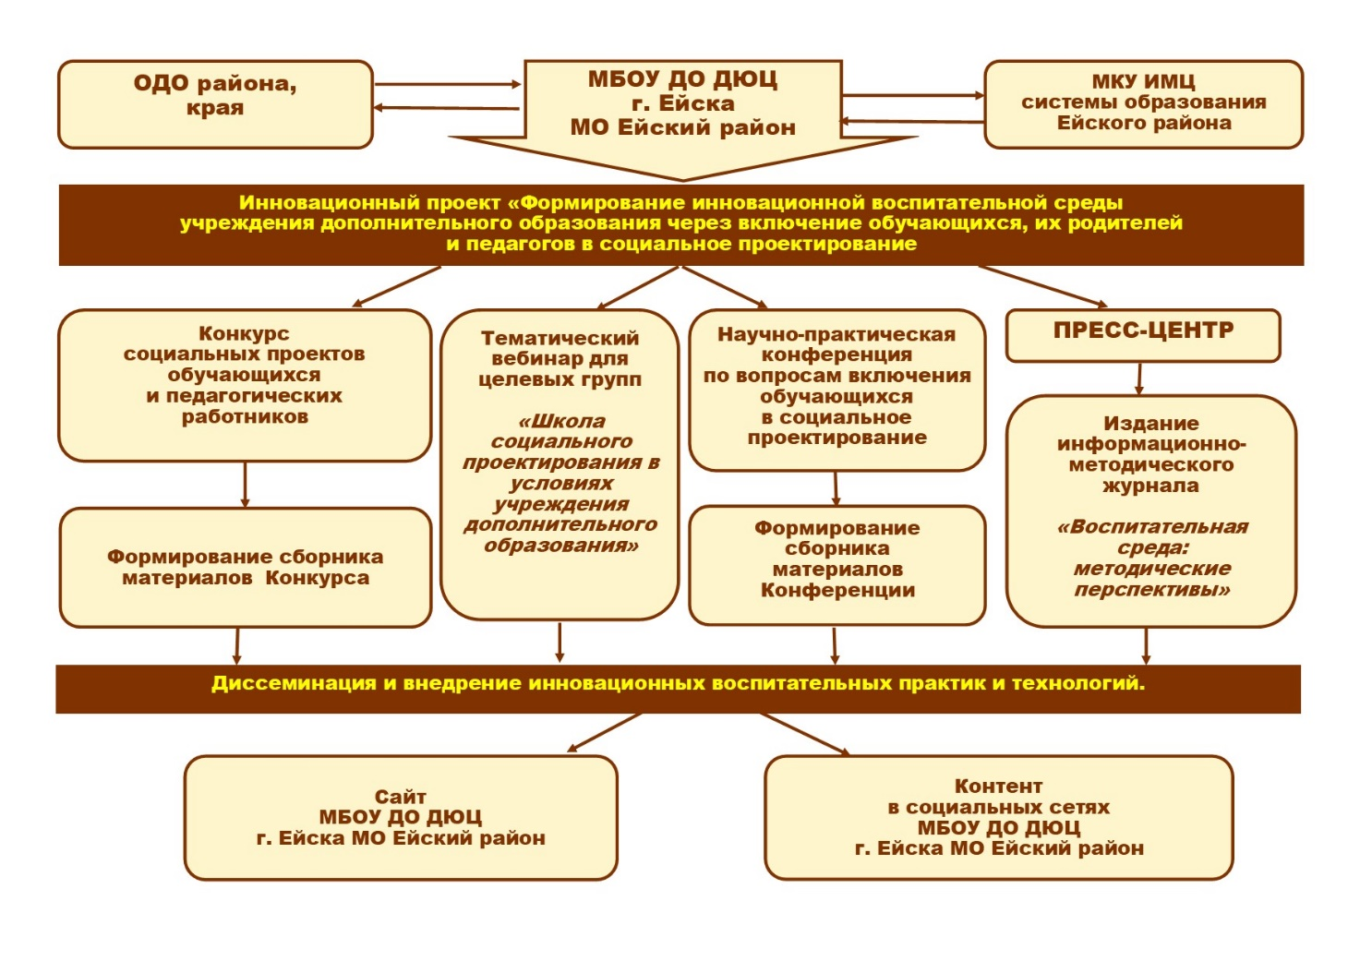

Вывод: работу, направленную на формирование инновационной воспитательной среды учреждения дополнительного образования через социальное проектирование, можно считать эффективной, т.к. большая часть контрольной группы детей после включения в социальную деятельность показали хорошие результаты.
Таким образом, на первом этапе реализации проекта:
1. Создан механизм управления проектом.
2. Возрос уровень профессионального мастерства педагогов ДО.
3. Повысился уровень мотивации участия в проекте участников образовательного процесса.
5. Разработан порядок оценки эффективности проекта.
Созданный механизм управления проектом показал свою эффективность. Это подтверждает возросшая мотивация педагогического коллектива к деятельности в рамках проекта и заинтересованность родителей и коллег из других образовательных организаций в реализации проекта.

